中新金盾舆情导控系统
JAVA 爬虫
部署说明书


修订人 | 修订日期 | 版本描述
蔡亚林 | 2016-02-25
蔡亚林 | 2016-02-26
目录
系统概述 2
部署需求 2
硬件需求 2
软件需求 3
操作系统 3
相关软件 3
部署流程 3
1. 总体说明 3
2. 部署 WEB 管理 4
1) 参考流程 4
2) 配置与初始化 4
3) 注意事项 4
3. 新增爬虫区域 4
2) 配置与初始化 5
4. 区域配置 5
2) 配置与初始化 6
5. 安装 REDIS 8
2) 配置与初始化 8
3) 注意事项 9
6. 部署Master 9
2) 配置与初始化 9
7. 部署Slave 10
2) 配置与初始化 10

系统概述
负责與情系统中全网搜索以及部分重点关注和网络巡检(境外)数据爬虫服务

部署需求

硬件需求
内存:
Minimum: 1 GB of RAM
硬盘:
4~5 GB

软件需求

操作系统
Linux

相关软件
软件 | 版本
JDK | >=1.7
REDIS | >=2.8
MYSQL | >=5
TOMCAT | >=7

部署流程

1. 总体说明
1. 部署 WEB 管理
2. 增加爬虫区域
3. 区域配置
4. 安装 REDIS
5. 部署 MASTER
6. 部署 SLAVE

若未有特殊说明, 关于命令操作已 # 表示为 ROOT 账户 $ 表示为普通账户

2. 部署 WEB 管理

1) 参考流程
从Tomcat 官网下载最新版本并解压

$ curl -O http://mirrors.hust.edu.cn/apache/tomcat/tomcat-9/v9.0.0.M3/bin/apache-tomcat-9.0.0.M3.tar.gz
$ tar -zxvf apache-tomcat-9.0.0.M3.tar.gz

上传爬虫 WEB 管理程序到服务器

$ scp crawler-web.war spider@server:./

在服务器中将 WEB 程序放入到 Tomcat/webapps 目录下

$ mv crawler-web.war tomcat/webapps/

启动 Tomcat

$ tomcat/bin/startup.sh

访问 server:8080/crawler-web 查看部署的 WEB 程序

2) 配置与初始化

3) 注意事项
若 Tomcat 启动失败, 或者启动后发现长时间部署后的 WEB 程序无法访问, 注意查看 Tomcat/logs 目录下的日志信息, 以及 WEB 程序的日志信息, 日志初始放置于 ~/logs 目录

3. 新增爬虫区域
1) 参考流程
进入 WEB 管理系统中进入区域管理

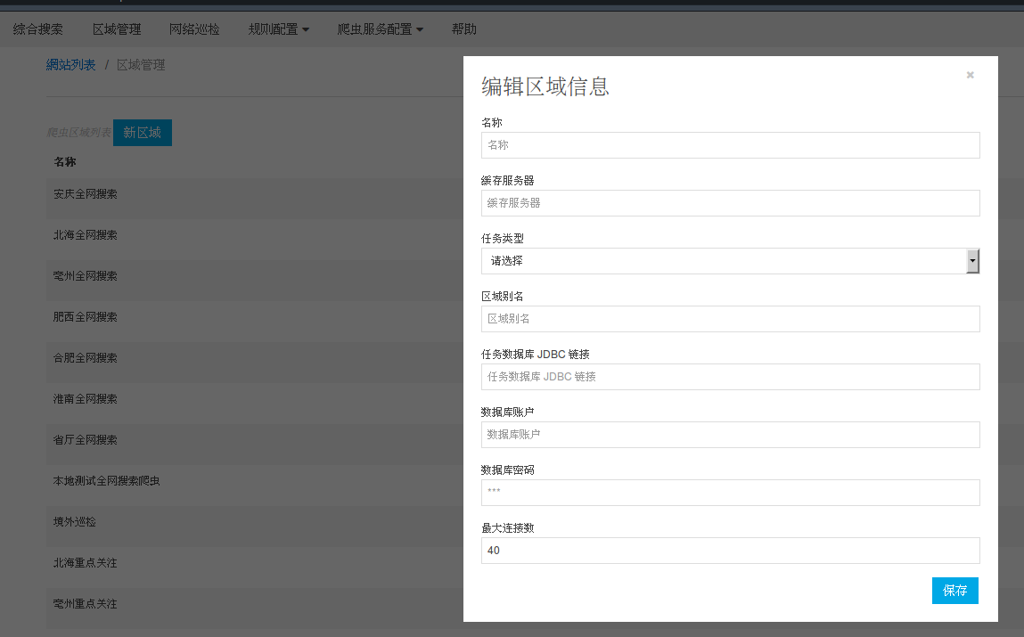

2) 配置与初始化
名称: 区域名称, 用于在管理界面显示
缓存服务器: 区域缓存服务器地址, 格式: IP:PORT 案例: 192.168.21.21:6379
任务类型: 三个可选项 全网搜索 网络巡检 重点关注
区域别名: 用于各个区域爬虫代码标识, 各区域以此区分
任务数据库 JDBC链接: 爬虫获取任务数据库 JDBC 地址
数据库账户: 数据库连接账户
数据库密码: 数据库连接密码
最大链接数: 限定数据库连接数最大数量(默认无须更改, 设计)

3) 注意事项
缓存服务器值必须按照 IP:PORT 格式填写
任务数据库 JDBC 链接并非所有任务都必须填写, 具体是否填写选择不同任务后会显示或隐藏
数据库密码如果没有或者修改时不更改可以不用填写

4. 区域配置
1) 参考流程

在爬虫 WEB 系统中 爬虫服务配置 区域配置选择 中选择指定的区域进行配置
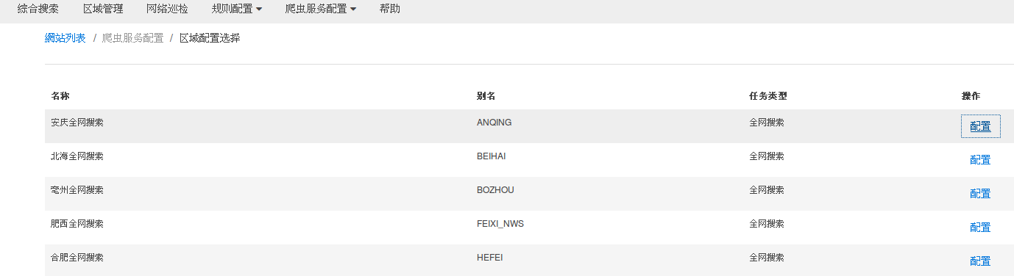
找到相应的区域, 点击配置进入配置页面

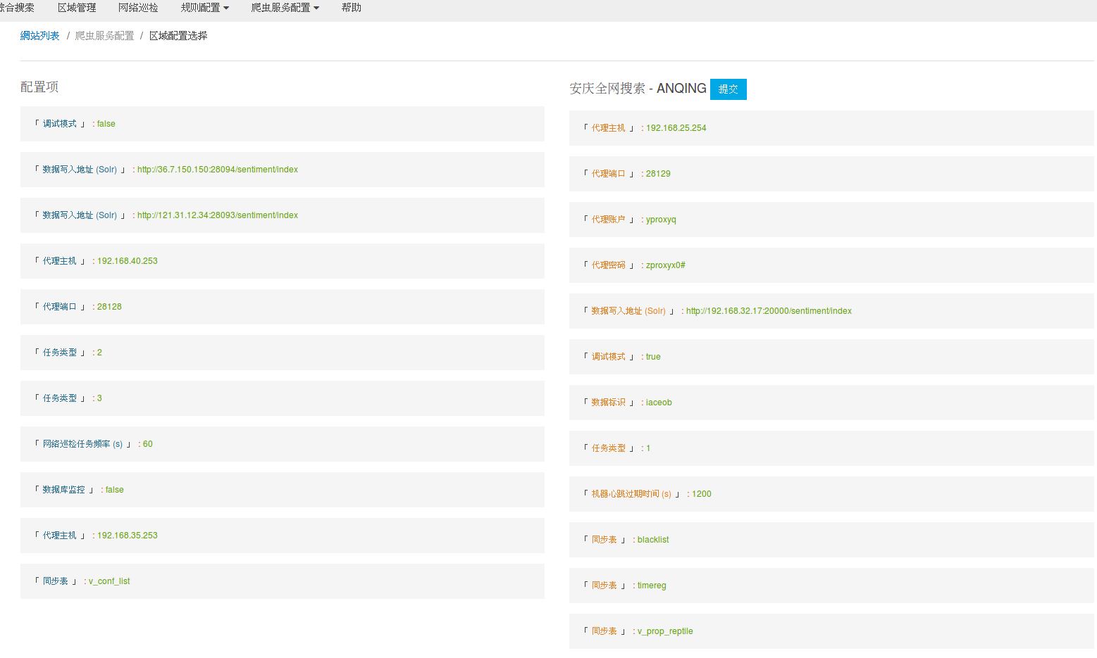

2) 配置与初始化
找到次区域需要的配置从左侧的配置栏中鼠标拖动到右侧区域完成后点击提交保存.

以下配置为所有区域均必须项目以及介绍

项目名 | 可选值 | 描述
任务类型 | 1, 2, 3 | 区域爬虫任务类型  1 全网搜索  2 网络巡检  3 重点关注
同步表 | Blacklist  timereg  v_prop_reptile  tid404  v_conf_list | Blacklist 爬虫黑名单规则表  timereg 爬虫时间提取规则表  v_prop_reptile 区域配置信视图  tid404 未定义来源表  v_conf_list 规则配置下信息视图  注意: 当前版本爬虫中, 任何类型的任务均要将 v_prop_reptile 以及 v_conf_list 表同步, 因为所有区域的配置信息获取都是从此处获得, 可用的配置信息就是从此处配置中的值, 以及所有站点规则配置均同步到爬虫本地获取, 抛弃原有的从数据库中获取.  Blacklist timereg tid404 三表实际中除全网搜索任务外无实际作用
数据写入地址(solr) | 各地市 solr 数据写入接口 | 选择相应地市的接口即可
代理主机 | 选择相应地市的代理信息 | 虽然代理信息并非必须项目, 不过爬虫存在大量的 HTTP 请求, 可能会造成网络封锁而无法爬取数据, 因此各地市均应该配置
代理端口 | 选择相应地市的代理信息
代理账户 | 选择相应地市的代理信息
代理密码 | 选择相应地市的代理信息
调试模式 | True, false | 部署时建议选择 false
数据标识 |  | 数据标识为最终写入到 solr 索引中方便检索爬取的数据而设置, 此处并不是唯一的, 可以添加更多的数据标识
机器心跳时间(s) | 1200 | 检测爬虫机器是否可用的定时校验机制, 因为网络延迟等原因不建议设置过短
数据库监控 | 监控爬虫连接数据库信息 | 可不选, 不过如果要配置, 则俩个配置需同时配置
监控查看端口 | 监控爬虫连接数据库信息 | 可不选, 不过如果要配置, 则俩个配置需同时配置
全网搜索频率(s) | 全网搜索定时检索任务时间 | 全网搜索类型爬虫比选
网络巡检频率(s) | 网络巡检定时检索任务时间 | 网络巡检类型爬虫比选

3) 注意事项
部分配置有依赖性, 需要配置完全, 不同类型爬虫也有不同的配置, 需选择正确的区域配置.
类似于代理配置, 有多个区域的代理配置, 要选择正确的区域代理放入到当前区域中, 不可将所有代理配置放入, 否则会造成获取配置信息不正确影响爬虫爬取的功能.

5. 安装 REDIS
1) 参考流程
从 REDIS 官网下载最新版本到服务器并解压
REDIS 官网: http://redis.io/
解压后进行编译, 编译完成后在 src 目录下将会生成 redis-server 可执行文件, 该文件便可启动 redis 服务.

2) 配置与初始化
$ curl -O http://download.redis.io/releases/redis-3.0.7.tar.gz
$ tar -zxvf redis-3.0.7.tar.gz
$ cd redis-3.0.7
$ make

编译完成后即可使用
$ redis-3.0.7/src/redis-server redis-3.0.7/redis.conf

3) 注意事项
在实际使用中需要注意 REDIS 端口冲突问题, 实际中可能一台机器中有另外一个 REDIS 实例在运行, 默认端口为 6379 , 此时则不能再启动一个 REDIS , 因此建议在启动前均修改 REDIS 端口.
REDIS 启动可以指定配置文件, 直接传递配置文件路径参数到 redis-server 中
例如:
$ redis-3.0.7/src/redis-server redis-3.0.7/redis.conf
修改端口编辑 redis.conf 配置文件找到

port 6379

将 6379 改为其他端口, 保存并启动 redis

连接测试:
redis-cli -h ip -p port

6. 部署Master
1) 参考流程
上传爬虫 Master 分发包至服务器并解压缩, 修改 conf/run.properties 配置文件中区域标识为指定区域, 执行 bin/crawler.sh 启动爬虫主控

2) 配置与初始化
从本地上传 Master 分发包至服务器

$ scp crawler-master.tar.gz spider@server:./

修改 run.properties 配置区域

$ nano crawler-master/conf/run.properties
# database setting
## Mysql
#db.mysql.classname = com.mysql.jdbc.Driver
# 存储规则以及配置数据库 JDBC 链接
db.mysql.url = jdbc:mysql://ip:port/database?noAccessToProcedureBodies=true&autoReconnect=true&failOverReadOnly=false&maxReconnects=10
# 数据库登入账户
db.mysql.username = user
# 数据库登入密码
db.mysql.passwd = password
## 区域
crawler.reptile.alias = TEST

其中通常若数据库未做变动无需更改, 只需要修改区域标识即可

修改完成后执行 bin/crawler.sh 启动主控

$ crawler-master/bin/crawler.sh start

至此主控程序启动完毕.

停止主控
$ crawler-master/bin/crawler.sh stop

3) 注意事项
conf 配置目录下的 crawler.properties 文件无需更改, 此配置文件中存储的配置是爬虫的默认配置, 若在区域配置中未做配置, 将默认从此配置文件中获取, 此为最后方案, 应该每个区域都需要在 WEB 中配置区域信息.

7. 部署Slave
1) 参考流程
上传爬虫 Slave 分发包至服务器中, 修改 conf/crawler.properties 配置文件中缓存服务器地址, 将爬虫服务接入到此区域, 随后启动即可.

2) 配置与初始化
$ nano crawler-slave/conf/crawler.properties
# ttd
db.redis.host = ip
db.redis.port = port

crawler.slave.network.execute.max = 20

修改完成后, 执行 bin/crawler.sh 启动爬虫程序

$ crawler-slave/bin/crawler.sh start

至此爬虫程序启动完成

停止爬虫程序

$ crawler-slave/bin/crawler.sh stop

3) 注意事项

现阶段爬虫配置均从主控启动后, 将配置信息写入到当前区域配置中, 因此在本地配置中若没有配置 Slave 程序将无法启动, 在启动 Slave 之前就得需要先将 Master 程序启动后才可启动 Slave 程序.

